Dzień dobry , zapraszam na zajęcia

Temat tygodnia : Dbamy o przyrodę
Temat dnia : Jak dbać o przyrodę ?
Propozycje dla Rodziców :
1 propozycja
Film edukacyjny dla dzieci ,, Dbajmy o przyrodę ,,
https://www.youtube.com/watch?v=msyPppuj8yg
2 propozycja
Dzieci oglądają obrazek oraz opowiadają o nim .
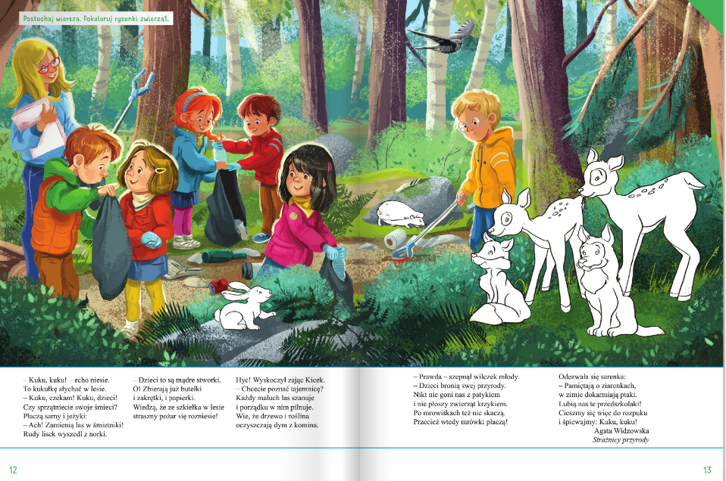
3 propozycja
Zachęcam do wykonania karty pracy ,, Nowe Przygody cz.2 ,, str.63 ,
68-69.
4 propozycja
Dziecko czyta zdania i wpisuje odpowiednie liczby do danych okienek. Ćwiczymy pisanie literki ,, ż ,, Ż,, .
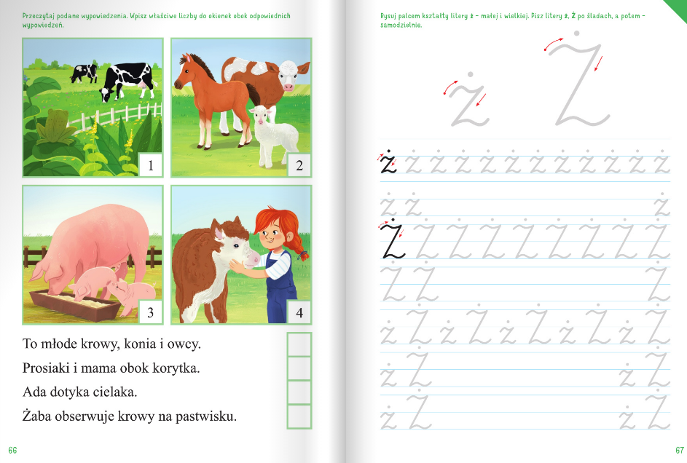

Pozdrawiam

